2024年7月16日

汉高包装粘合剂亮相2024年国际制罐工业展览会

汉高专注于为金属包装行业提供可持续的解决方案

广州 – 2024年7月16日，汉高包装粘合剂以“罐可续 新无限We CAN Make it Sustainable”为主题，亮相在广州举行的2024年国际制罐工业展览会，现场展示的汉高2030可持续发展目标框架及一系列高可持续性产品引发了行业的广泛关注。

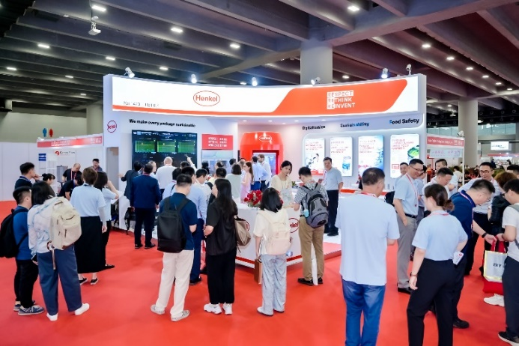

**低碳系列产品亮相**

国际制罐工业展览会（Cannex & Fillex Asia Pacific）是全球金属包装行业的顶级盛会之一，每两年举办一次，是业内人士展示最新技术进展、分享最佳实践，及探讨行业未来发展方向的独特平台。今年的展会在广州琶洲展馆举行，汉高粘合剂技术包装事业部全球负责人荣杰博士（Dr. Rajat Agarwal）、汉高粘合剂技术金属包装业务全球负责人Eric Slamans、汉高粘合剂技术包装事业部亚太区负责人Dr. Alejandro Schoenhoff，汉高粘合剂技术金属包装业务亚太区负责人Andrianto Jayapurna及汉高粘合剂技术金属包装全球市场战略总监Ashwin Kumar等全球高管团队悉数到场，显示出对亚太地区市场的高度重视。

2022年，汉高发布了2030年+可持续发展目标框架，为其全球可持续发展设定了框架，并将之与实现“惠及世代的变革”的远大抱负联系起来，意在通过创新技术和全面的生态责任，推动环保领域的全面改变，为未来世代创造更美好的生活。在本次展会上，汉高更将通过最新的可持续包装解决方案、可靠的食品安全评估体系以及数字化创新成果，深度诠释“罐可续·新无限 We CAN make it sustainable”的展台主题，进一步展示其在可持续发展领域的领先地位和郑重承诺。

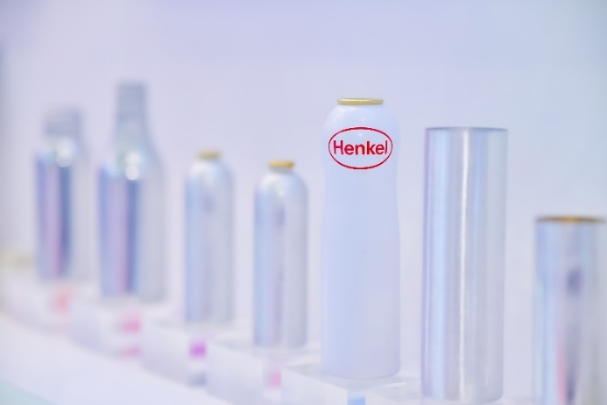

荣杰在接受采访时表示，汉高始终着眼未来发展，用持续的创新推动环保技术的发展和可持续解决方案的更新，推动目标的实现。具体说来，这包括内外两方面的努力。对内，汉高将以身作则，积极参与应对全球气候变化，推出高度可持续包装，打造零排放、低排放产品。对外，则通过推动水资源高效利用、减少产品使用中的碳排放、降低客户的环保和安全忧虑等措施，实现服务赋能，帮助客户实现减排和循环经济的目标。

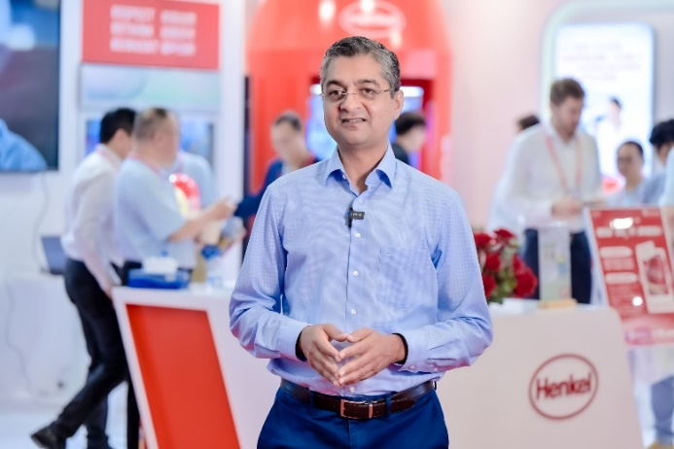

汉高粘合剂技术包装事业部全球负责人荣杰博士（Dr. Rajat Agarwal）

Slamans向记者介绍了汉高在水资源的合理利用领域开发的新型可持续产品，例如汉高推出的低温低泡清洗解决方案，为两片罐生产的清洗过程树立了新的可持续标准。BONDERITE C-IC 72001预清洗剂，大幅优化了清洗剂使用量并减少漂洗阶段的用水量。BONDERITE C-IC 72030系列低温清洗剂则具有低泡特性，在优化漂洗过程的同时，减少了蒸发损失。汉高推出的一系列高效水管理解决方案，最大限度地节约了资源，提高了运营效率。

汉高粘合剂技术金属包装业务全球负责人Eric Slamans

此外，汉高也在不断的推动产品的本地化生产，在更好的服务亚太地区客户的同时，大大减少了运输中的碳排放，从而优化供应链的碳足迹。

**关注食安与数字化转型**

食品安全，是汉高粘合剂技术的另一个重要关注点。为此，汉高结合全球法规研究和内部科研经验，自主开发了“三重安全评估体系（Triple Safety）”。这是汉高自创的一套关于食品接触物质的风险评估框架，涵盖了合规性、毒性和迁移性三大维度的风险评估，通过从食品包装材料中去除有害物质，确保产品对消费者安全并符合各国的法规标准，达到防止污染、延长保质期等目的，并让食品以最佳状态送达消费者手中。

当下，数字化转型正在重塑制造业，而汉高正走在这一变革的前端：借助独有的敏捷远程技术支持，汉高可以为客户在千里之外提供及时、迅速的在线技术服务，第一时间为客户进行生产问题诊断，并提供处理方案，最大限度地减少产线停机时间并提高运营效率。

不仅如此，为了确保制造操作中的一致质量和最佳性能，汉高还通过先进的过程控制设备，确保生产操作中的稳定质量和最佳性能。汉高的此类解决方案已在深刻的改变整个中国乃至世界的制罐行业，使其变得更加智能和互联。

关于汉高

汉高凭借其品牌、创新和技术，在全球工业和消费品领域中拥有领先的市场地位。汉高粘合剂技术业务部是全球粘合剂、密封剂和功能性涂层市场的领导者。汉高消费品牌在各国市场和品类占据领先地位，在洗涤剂及家用护理和美发领域尤为突出。乐泰（Loctite）、宝莹（ Persil）和施华蔻（Schwarzkopf）是公司的三大核心品牌。2023财年，汉高实现销售额逾215亿欧元，调整后营业利润约为26亿欧元。汉高的优先股已列入德国DAX指数。可持续发展在汉高有着悠久的传统，公司确立有明晰的可持续发展战略和具体目标。成立于1876年，汉高如今在全球范围内约有4.8万名员工，在强大的企业文化、共同的价值观与企业目标“Pioneers at heart for the good of generations”的引领下，融合为一支多元化的团队。更多资讯，敬请访问 [www.henkel.com](http://www.henkel.com)

媒体联系人

姓名： Irene Pan

电话： +86 13917567385

邮箱地址： [irene.pan@henkel.com](mailto:irene.pan@henkel.com)

姓名： Isabel Chen

电话： +86 21 2891 4528

邮箱地址： isabel.chen@henkel.com